

Laser Engraving and Cutting Systems

Safety, Installation, Operation

**中文操作手冊**



**A Sun Photonics Co., Ltd.**

台北市內湖區民權東路六段417-1號1樓

1F, No.417-1, Min-chuan East Road., SEC.6,

Taipei, Taiwan.

TEL:886-2-26327601 FAX:886-2-26327604

**※岳崴科技股份有限公司-為您尋求雷射技術突破與創新※**

***Installation & Set-up Guide***

 VLS3.60, VLS4.60, VLS6.60

[www.ulsinc.com](http://www.ulsinc.com) 

Table of Contents目錄

**Proper Operating Environment適當的操作環境**

環境................................................................................................................................5

電力來源........................................................................................................................6

排氣系統........................................................................................................................6

圖解................................................................................................................................7

**軟體安裝和需要**

電腦和作業系統要求..................................................................................................9

**Universal** 控制軟體( UCP )安裝光碟....................................................................11

**組合VersaLASER系統**

系統組合-VersaLASER VLS3.60和VLS4.60系統....................................................15

系統組合- VersaLASER VLS6.60系統.....................................................................17

安裝雷射管.................................................................................................................18

雷射系統水平.............................................................................................................21

組裝完成......................................................................................................................25

光束的檢查.................................................................................................................29

**操作您的第一個工作**

步驟1-裝載材料的位置...............................................................................................31

步驟2-製作圖表............................................................................................................31

步驟3-VersaLASERR系統的列印...............................................................................32

步驟4-開始加工............................................................................................................33

步驟5-物件取出裝........................................................................................................33

**附錄**

錯誤訊息解說

驅動軟體解說

**Installation & Set-up Guide**

謝謝你(們)選擇Universal雷射系統。安裝和指南設計(以)為你(們)提供恰當安裝的步(步驟)命令(指導)和你(們)的 VersaLASER系統設置- 步(步驟)- 用副(旁)設置。在變得開始前, 你(們)應該變得對每一個部分都這個文件(獻): 適當操作環境程式, 軟體安裝和需要熟悉, 裝配你(們)的 VersaLASERR 系統和加工(營運)你(們)的第一種工作。

如果你(們)在你(們)的安裝期間有任何問題, 請與我(們)接觸。

*再次感謝您使用Universal雷射系統*

*The Universal Laser Systems Team*

**Proper Operating Environment**

適當的操作環境

這個部分將給你(們)步(步驟)- 用副(旁)地點(場所)準備和電腦台和軟體的 組織 的步(步驟)命令(指導)。 使次序(訂單,命令)的命令(指導)顯示。

1 . 制定一個恰當操作環境

2 . 軟體安裝和作業系統需要

3 . 裝配你(們)的 VersaLASER 系統

4 . 跑(營運)你(們)的第一種工作。

謹慎: 對由於不充分或者不適宜的操作環境 VersaLASER 系統的損害是在普遍雷射系統 ( ULS ) 保證下沒包括的。 為附加資訊看(見) ULS 保證。 能夠在你(們)的參考指南包中找到 ULS 保證。 如果你(們)需要保證的拷貝，請在(02) 2632-7601或者電子郵件kabayasi@ms10.hinet.net同你(們)的服務中心本地顧客接觸我們。

請在操作雷射系統之前，先了解安全須知

**環境 (用戶提供)**

1 . 必須在辦公室，實驗室，車間或者製造環境的輕的責任(義務)裡安裝雷射系統。積滿灰塵或者骯髒的環境能夠損壞雷射系統。

使雷射系統持續從生產(產生)空運粒子 噴沙, 沙子, 加工, 等等, 使 VersaLASER 系統持續從為潤滑需要油或者水薄霧的任何設備孤立的任何過程(方法)孤立。 空運灰塵和液體能夠塗和損壞光學設備和運動(提議)的系統部分。

2 . 避免(避開)小(的), 包圍, 非通風的地區(範圍)。一些材料，在雷射銘刻或者切(挖)以後, 繼續在處理以後噴發(發射)幾分鐘的煙霧，不通風的房間(空間)在限制的方面有到場(現存)的這些材料能夠創造(引起)健康危險。

3 . 為最好的效果，因為(這些)雷射是空氣冷卻，我們推薦在 73℉(22℃)和77℉(25℃) 的環境溫度之間引起雷射系統。

4 . 避免作為額外冷在 50℉(10℃) 和 95℉(35℃) 的溫度外面存儲雷射系統或者熱(炎熱)溫度能夠損壞這個雷射管或者減少它的壽命。

5 . 環境溼度水準(層次)一定是保護光學設備的非濃縮(凝結)。

**Installation & Set-up Guide**

**電力來源 (用戶提供)**

1 . 為你(們)的系統的電需要，請在這個開關進(入)口附近提到"INPUT POWER"標簽。

2 . 警告: 不要去除工件引線電子繩子并且塞住VersaLASER系統入一個非被著陸的出口。 沒有適當地被著陸的laser系統是危害的并且有潛力導致嚴厲或致命電擊。 無需適當著陸， laser系統也許顯示分散或變化莫測的行為。 總塞住系統入一個適當地地面(被接地的)出口。

3 . 喧鬧或不穩定的電和電壓指針也可能造成干涉和對laser系統的電子的可能的損害。 如果電力起伏，出(外)棕色的或者經常(不變)的權力(動力)停機在你(們)的地區(範圍)是一個問題, 電壓(行)穩定器，或者備用支援的發電機可以(可能)被需要。 如果插了入這個相同的插座，例如用大馬達設備的在電的方面嘈雜的設備也能夠產生干擾。 使雷射系統與提供的電源線(行)相連(以)解決問題, 這也許必要。

4 . laser系統被設計作為類I，編組A，可插入的設備。它為與它的連接也設計提供多數靈活性給用戶的動力系統。

**排氣系統 (用戶提供)**

1. 我們推薦您咨詢以一個被准許的承包商符合地方安全和建築條例要求

2. 排氣系統一定是能供應極小值：

* VersaLASER VLS3.60和VLS4.60 - **250 CFM (立方英尺每分鐘)**氣流，當在6英寸之下裝載靜壓時(425m3/hr在1.5kPa)
* VersaLASER VLS6.60 - **500 CFM (立方英尺每分鐘)**氣流，當在6英寸之下裝載靜壓時(850m3/hr在1.5kPa)

3. 因為空氣經理的這些類型為設施的這個類型是不充分和不適當的不要安裝向前斜面、落後斜面，線型或通風筒風扇。必須用於一臺高壓鼓風機符合極小的氣流要求。

4. 為個人安全和噪音的控制，我們建議在建築物外面安裝這個排出鼓風機。

5. 應該為連接的多數鼓風機和laser系統之間的使用剛性管材。儘可能少量90彎曲，應該光滑圍住管材。

6. 當laser沒在使用時，安裝尾氣門調整氣流和關閉尾氣。在laser系統附近安置這個門在5到10英尺(1.50到3.00米之內)。

7. 使用工業成績，導線被加強的橡膠管材一個短的片斷連接laser系統的排氣口到尾氣門和用軟管夾鞏固。 這為您的laser系統將提供一些流動性，并且隔绝尾氣鼓風機振動從您的laser系統。

8. 鼓風機開關在同一間屋子牆壁為容易開關控制。

**Proper Operating Environment**

***Note:*** 以下圖顯示一種典型的排氣系統佈局。 使用此作為指南為適當的排氣系統設施。雖然這張圖服務得為例，我們推薦您咨詢以一個被准許的承包商符合地方安全和建築條例要求和也計算為您的特殊設施需要的正確大小吹風機。排氣管的長度，排氣管90度角度、數字和其他制約，當確定正確鼓風機單位時，必須計算。安裝一臺比一般小或過大的鼓風機是不僅不安全的，但可能也導致過份磨損laser系統和過早的失敗。

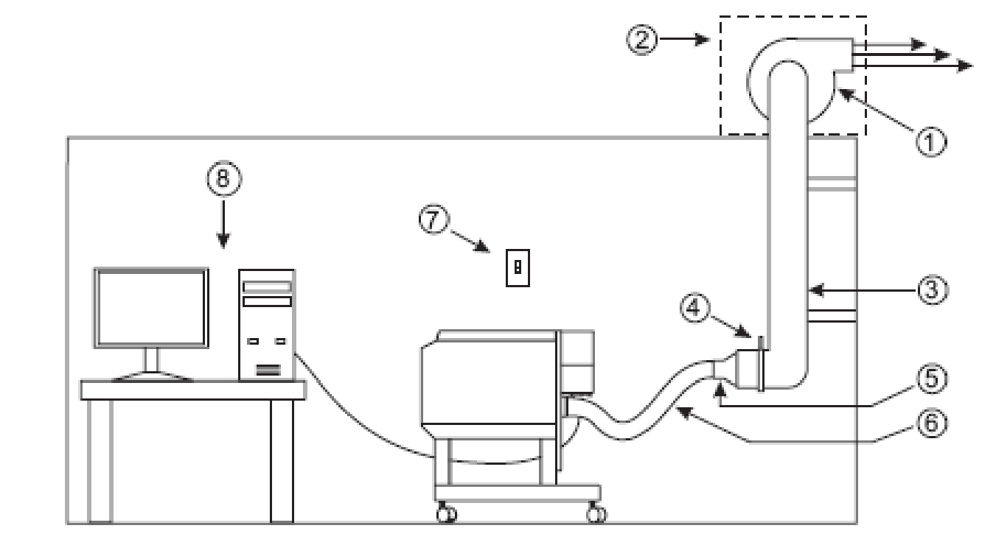

1 .排出鼓風機在外面安裝了。

2 耐風雨的 盾

3 .嚴格與這個鼓風機進(入)口的管直徑相4”匹配。

4. 關- 或者氣流的大門。

5. 四英吋的縮減者。

6. 電線加強的, 工業等級橡皮(膠)軟管。

7. 電源開／關swtich

8. 電腦機台 (供給用戶) 。

**Software Installation and Requirements**

軟體安裝和需要

你(們)的電腦台是 VersaLASER 系統操作方面的一個評論的部分。事實上，你(們)不能引起 VersaLASER 系統，跑(營運)視窗和跑(營運)普遍控制面板 ( UCP ) 軟體。

你(們)只能夠每台電腦連線一個 VersaLASER 系統。 你(們)為你(們)擁有的每一個 VersaLASER系統將需要購買分離的電腦。把 VersaLASER系統並沒有設計成是一個網路印刷機。你(們)必須引起使用透過提供 6 - 英尺的 USB 電纜與它(這)直接相連電腦的VersaLASER 系統 ( 2 米)。比 6 (英尺) ( 2 米) 的長 USB 鋼纜可以(可能)對故障產生 VersaLASER 系統。

**電腦和作業系統要求**

**基本電腦規格(供給用戶)**

* 中央處理器 2.0 GHz 以上
* Windows XP or Windows Vista作業系
* 記億體 1GB 以上
* 40GB硬碟 (15GB的空間)
* 螢幕 (最小量 1024 X 768 )
* 光碟機 讀/燒
* 滑鼠和鍵盤
* USB 2.0 高速插孔
* 40 千兆位 的 1 千兆位
* 喇叭(可任意選擇)
* DPI 600 掃描器 (可任意選擇)
* 電子郵件的網址 (可任意選擇) 。

*The VersaLASER系統只是與32位窗口經營兼容，為極小的電腦要求跑視窗看見www.microsoft.com景色，VersaLASER系統在Macintosh沒有被設計運行操作系統

***Note:*** 一些電腦台製造商的 USB插座不順從 USB 2.0 個 高速度的標準。 這可以(可能)使 VersaLASER 系統表現出(陳列)不穩定行為。 確認你(們)的電腦台透過檢查你(們)的電腦台手冊順從 USB 2.0 高速度。 為 USB 2.0 高速度的兼容性的更多資訊, 請訪問 全球資訊網[www.usb.org](http://www.usb.org).

要求很多計算機處理力量的其他USB外圍設備也許減速VersaLASER系統的操作和生產力。如果您體驗問題以操作，我們推薦您分開其他USB外圍設備

**Installation & Set-up Guide**

**最佳化視窗**

|  |  |
| --- | --- |
| **XP 性能**  窗戶展望, 用違約, 顯示(展出)許多" 視覺影響" 那使這個電腦慢下來。 我們建議你(們) 正確(右)按入在上面" 電腦, " 然後使" 系統性質" 然後在" 高級(先進)系統安裝(裝置)" 聯結方面按入按入。 | **Vista 性能**  窗戶展望, 用違約, 顯示(展出)許多" 視覺影響" 那使這個電腦慢下來。 我們建議你(們)透過使" 開始" 鈕按入關閉這些影響, 正確(右)按入在上面" 電腦, " 然後使" 系統性質" 然後在" 高級(先進)系統安裝(裝置)" 聯結方面按入按入。 |

**電腦電源管理**

電源管理是一個配置設置在通過關閉他們減少電腦和顯示器能源消耗下來在不活潑以後的期間的Windows XP和視窗。然而，因為您的電腦是一個重要組分在VersaLASER系統的操作，您不要您的電腦進入待命者或冬眠方式，當您的laser系統經營時。與您它聯繫部門，如果您在配置需要幫助您的電腦。

|  |  |
| --- | --- |
| 為使用(用處)方面的電源規劃, 為所有設置的選擇選擇" 從不" :關閉監視器, 關閉硬碟, 系統備用和系統冬眠。 | 為使用(用處)方面的電源規劃, 為所有設置的選擇選擇" 從不" : 關閉顯示(展出)和對睡眠放這個電腦台。 |

**Software Installation and Requirements**

**Universal** **控制軟體( UCP ) 安裝光碟**

這時您需要安裝Windows XP或Universal控制板和列印機驅動程序。為了安裝軟件，您在電腦需要在開始設施之前有行政特權。軟體安裝CD-ROM在手冊指南的裡面可以被發現。

1. 把軟體安裝光碟插入你(們)的個人電腦的光碟機。它(這)應該自動地發動" 普遍控制面板安裝"視窗。 選擇你(們)在電腦台上(是)安裝的雷射連續。

***Note:*** 如果組織視窗不自動讀取, 你(們)能夠手動它(這)。 找到你(們)的視窗驅動程式使用的光碟或者直觀裝置的運動和在組織按入:Setup exe程式到組織視窗的應(運)用。

根據您的軟件版本，您將看見一個或其他設施屏幕如下

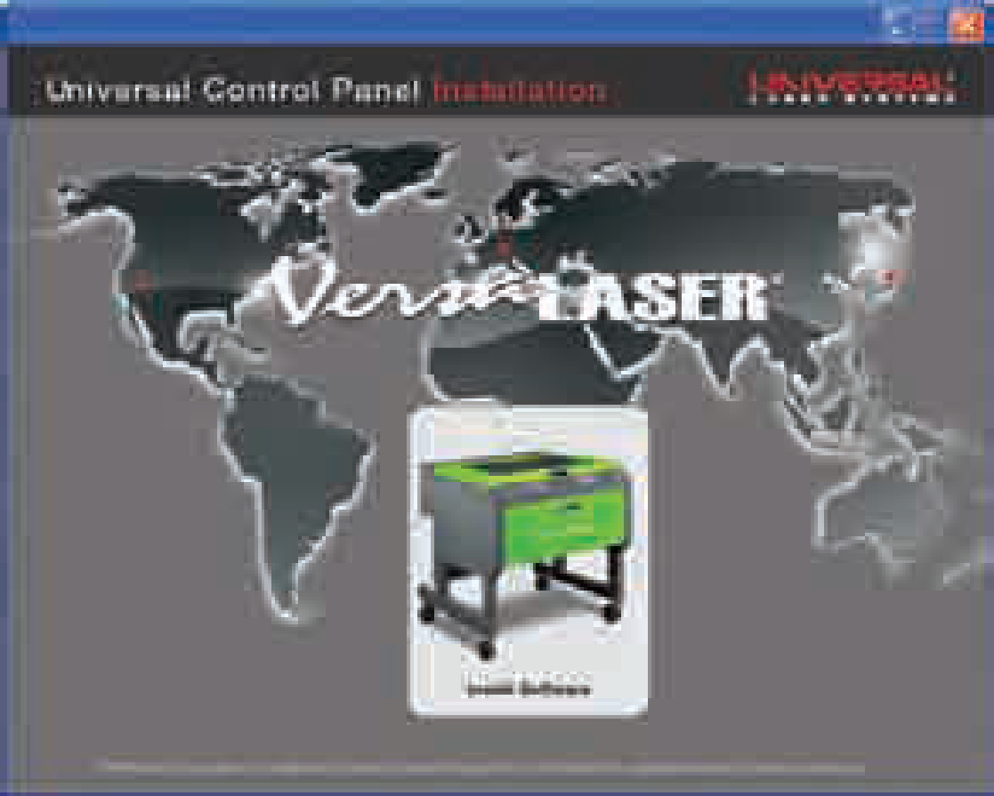 **or** 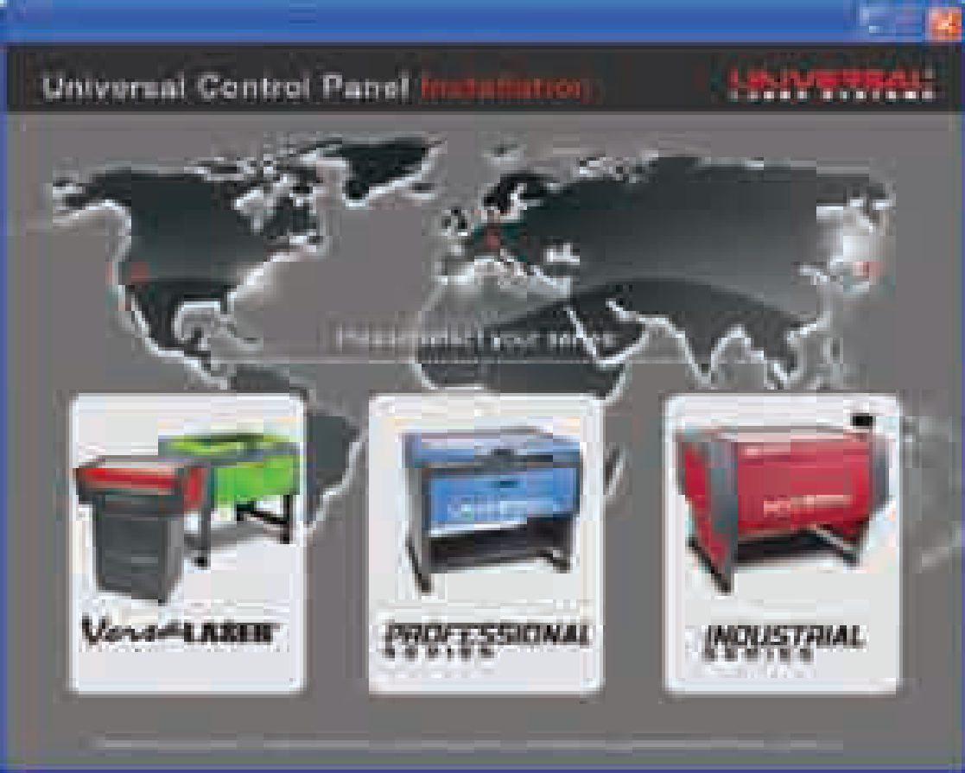

**Installation & Set-up Guide**

2. 選擇(這些)部分你(們)願意對你(們)的電腦台安裝, 那時(然後)選擇。

***Note:***如果你(們)寧願安裝" 應(運)用和固件, " 你(們)將需要進行第 5 步。

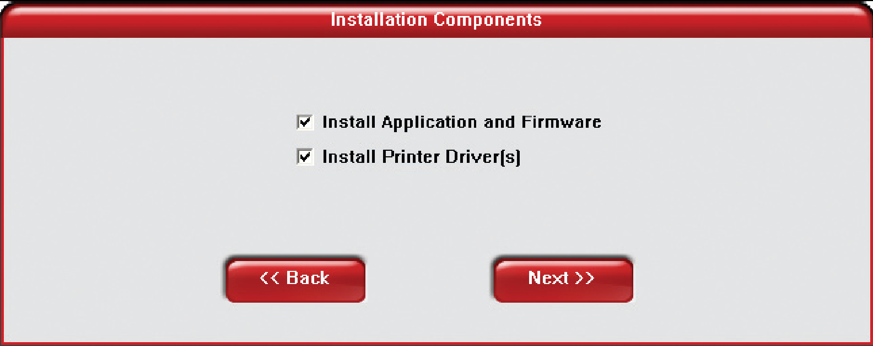

3. 如果你(們)選擇(以)安裝驅動程式, 你(們)將則提示選擇雷射系統你(們)願意在電腦台上安裝。 選擇的一旦使" 下一步" 鈕按入。

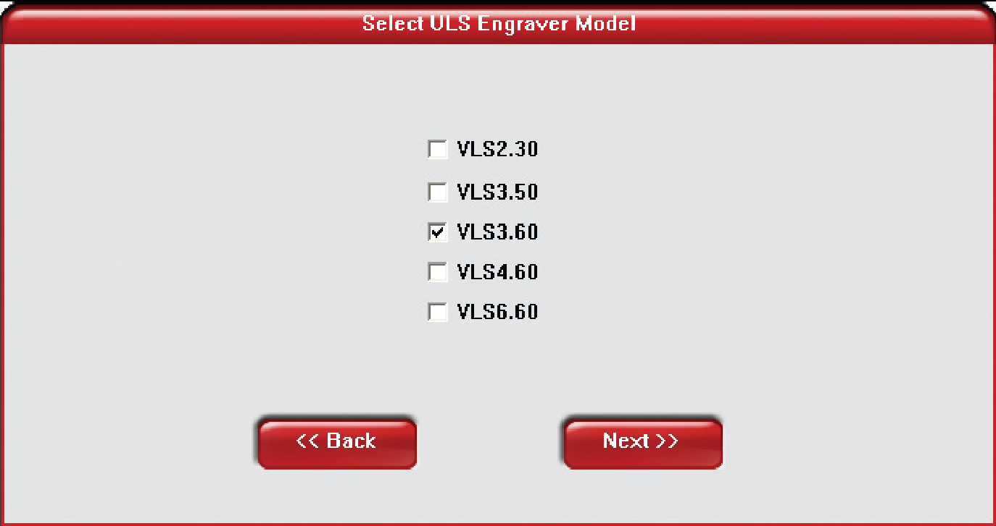

**Software Installation and Requirements**

4. 安裝過程(方法)如同表明那樣將進行。須有耐心。 裝載文件能夠根據你(們)的電腦的處理器速度承受幾分鐘。

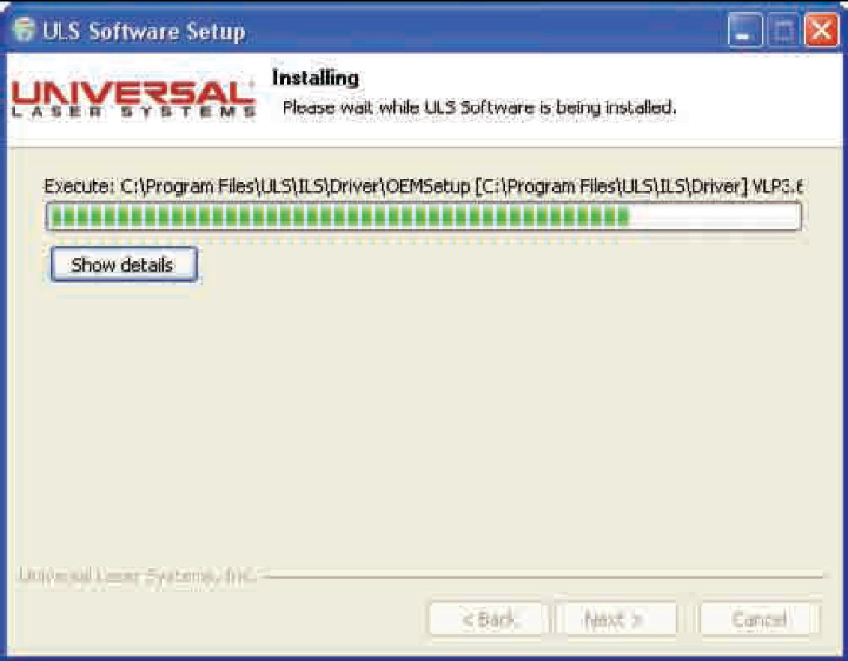

5. 當完成安裝過程， 「完成ULS軟件安裝程序嚮導」視窗將出現。 讀指示並且做您的期望選擇。如果您現在重新起動，除所有您的工作之外在重新起動之前。 如果您決定以後重新起動切記您必須在連接VersaLASER系統之前重新起動到您的電腦。點擊「結束」按鈕完成設施。 窗口將自動地關閉。 去除軟件安裝CD-ROM。 要求的所有文件操作您的機器被裝載了您的電腦。

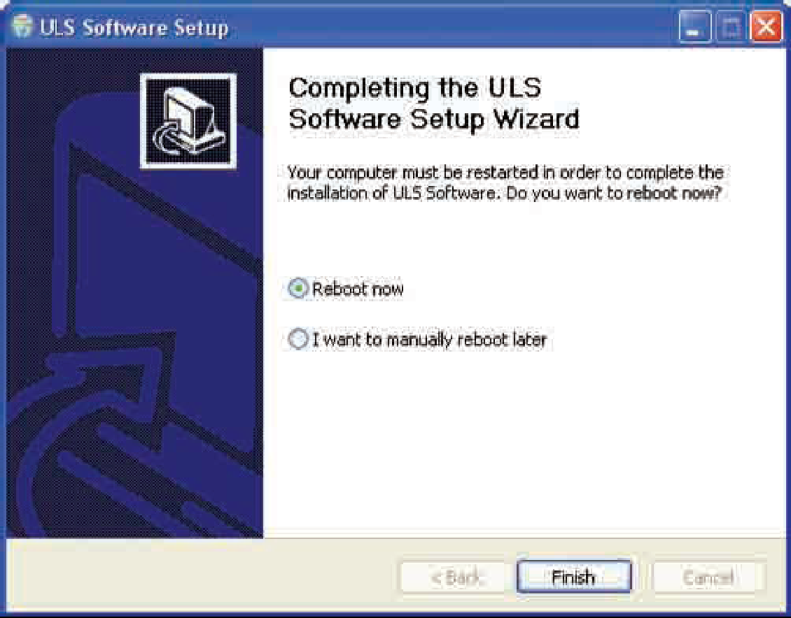

**Assembling Your VersaLASER System**

**組合VersaLASER系統**

在開始前熟悉命令(指導)。

取決於(相信)你(們)購買了雷射 VersaLASER 系統，可以(可能)需要你(們)的雷射系統的集合。一旦已經裝配系統, 在機器的背後安裝這個雷射管完成一個(光束)聯盟支票, 這必要。

謹慎: 不能試圖單獨運動(感動)或者提升這個系統。 當提起或者能達到時獲得三或者四個附加人那裡的援助 (在提起前確保運動(提議)系統和門)。全部如果不適宜提起技術使用, 受傷可以(可能)發生(出現)或者丟下系統。

系統組合- VersaLASER VLS3.60 和 VLS4.60 的系統: 頁 15

系統組合- VersaLASER 的 VLS6.60 系統: 第。頁 20

**系統組合-VersaLASER VLS3.60 和 VLS4.60 系統**

腳架組合

**1.** 打開laser系統從它包裝

**2.** 把這輛未裝腳架從雷射系統的頂部移走。

**3.** 裝配腳架，看起來於圖如下，但留下所有螺絲輕微地寬鬆，除了應該拉緊，可能的支架。

|  |
| --- |
| **1.** Back panel  **2.** Legs (both are identical)  **3.** Nuts (4)  **4.** Locking casters (4 are identical)  **5.** 1/4-20 x , socket head screws  w/lock & flat washers (8)  **6.** 10-32 x 3/8 socket head screws  w/lock & flat washers (2)  **7.** Connect to main enclosure |

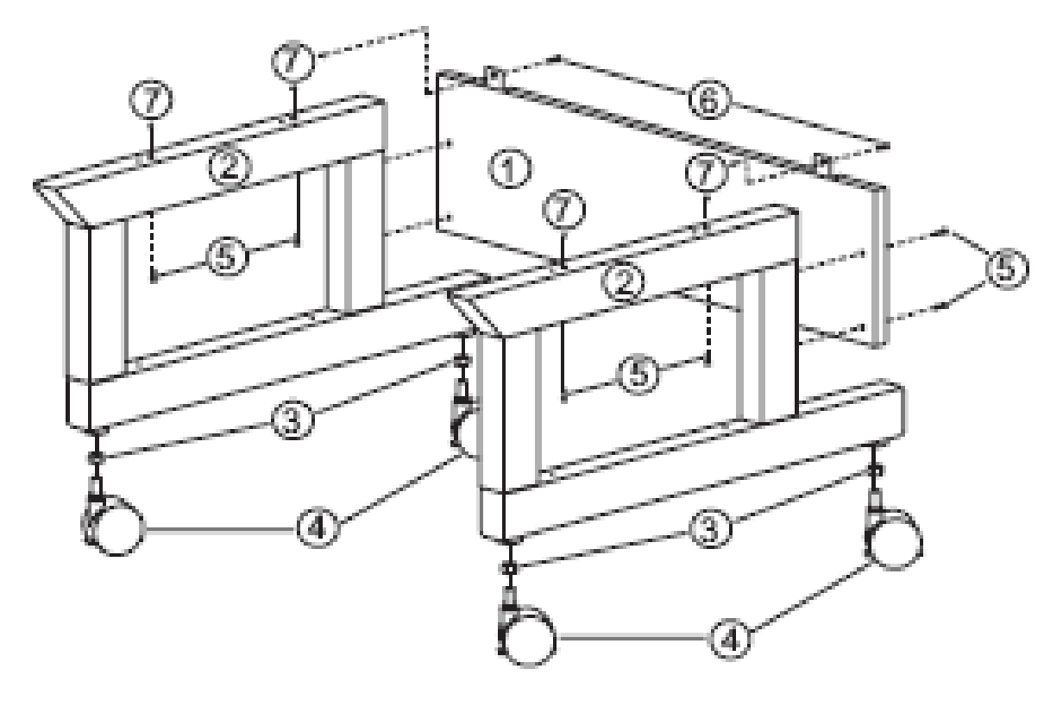

**Installation & Set-up Guide**

|  |
| --- |
| 4. 對於三或者四個其他人的援助, 在頂部腳架放置系統和鬆散地安裝提供的螺絲, 使這個機器與腳架相連。 **小心不(要)夾緊你(們)的手指。** |



5. 一路上打開正門(以)確保它(這)沒與(這些)腳架腿接觸。 如果門應該與(這些)腳架腿接觸, 和緩地拉力分開有門和(這些) 腳架腿之間的非- 接觸(這些) 腳架腿確保。 確保的使所有(這些)螺絲和再次支票繃緊。

6. 在雷射系統的後部使你(們)的排出系統的電線加強的橡皮(膠)管系與這個排出(港)口相連和以軟管緊固確保。

7. 安置VersaLASER系統在期望地點為操作。

**進行第18頁「雷射管設施」**

**Assembling Your VersaLASER System**

**系統組合-VersaLASER VLS6.60 系統**

**1.** 打開雷射系統從它包裝。 從它的包裝法揭開雷射系統。

**2.** 安置雷射系統在期望地點為操作。

a. 如果門道入口不是足够寬通過通過laser系統，系統可以是分隔的從腳架立場，並且通過門運載對此是邊。

b. 如果你(們)不需要派遣腳架的雷射系統(以)為操作把它(這)移動到這個希望的位置, 你(們)能夠進行"雷射管安裝" 在第 18 頁。

**從腳架派遣雷射系統(以)透過小門適合(裝配) (可任意選擇)**

**1.** 去除所有在laser系統裡面填充料或輔助部件

**2.** 使用強的運輸磁帶或繩索，把被關閉的頂面和前門錄音，以便他們不開放，當掀動

**3.** 移走連接這輛腳架的八個螺絲對底部的雷射系統站立 (下面的參見。 )

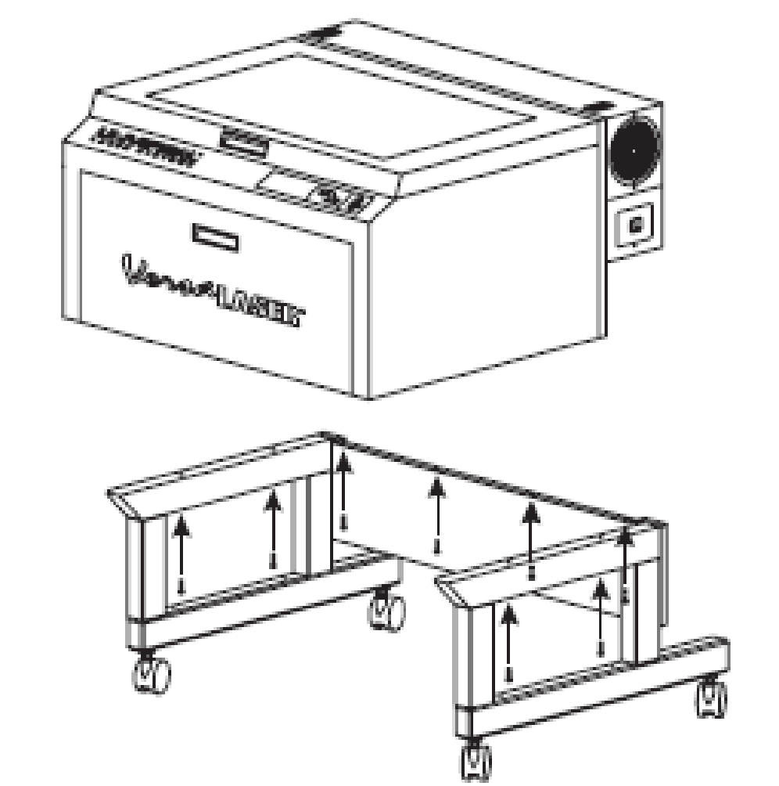

**4.** 直接提升雷射系統。

**5.** 它(這)透過門口在一個停放支撐架和滾動上放置雷射系統正門。 提起和使這輛馬(手推)車轉動(以)透過門口使它(這)移動。

**6.**精心地排好雷射系統並且它(這)在腳架頂部回的地方矗立。 **小心不(要)夾緊你(們)的手指**。

**7.** 重新結合雷射系統和進行" 雷射管安裝" 在第 18 頁。

**Installation & Set-up Guide**

**安裝雷射管**

**1.** 切記您的電源線對系統沒有此時被塞住。 安置您的手指在開槽的孔和柔和地拉扯在兩個滑的門閂。 柔和地摺疊內罩。

***Note:*** 訪問門閂為laser蓋子是可鎖定的。 然而，所有系統從工廠運輸與開鎖的門閂。 如果您需要鎖門閂請聯絡我們(02)26327601 或電子郵件

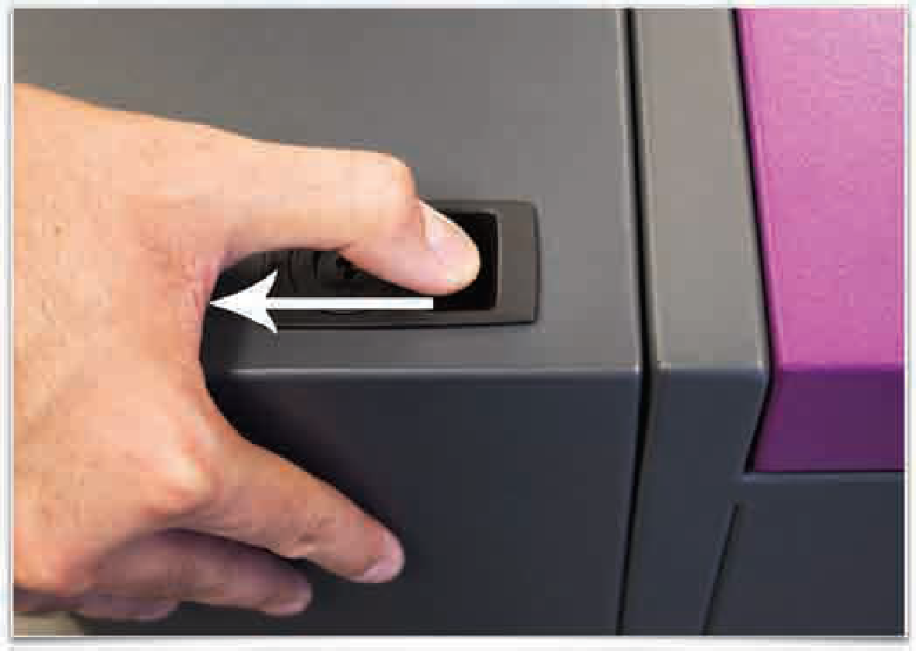

**2.** 視覺上找出二個架置塊(1)， laser門閂(2)，對準線叉子(3)和電源插口(7)。 注意對準線叉子有二塊板材，一小(4)和一大(5)。 找出二塊板材之間的空白(6)。

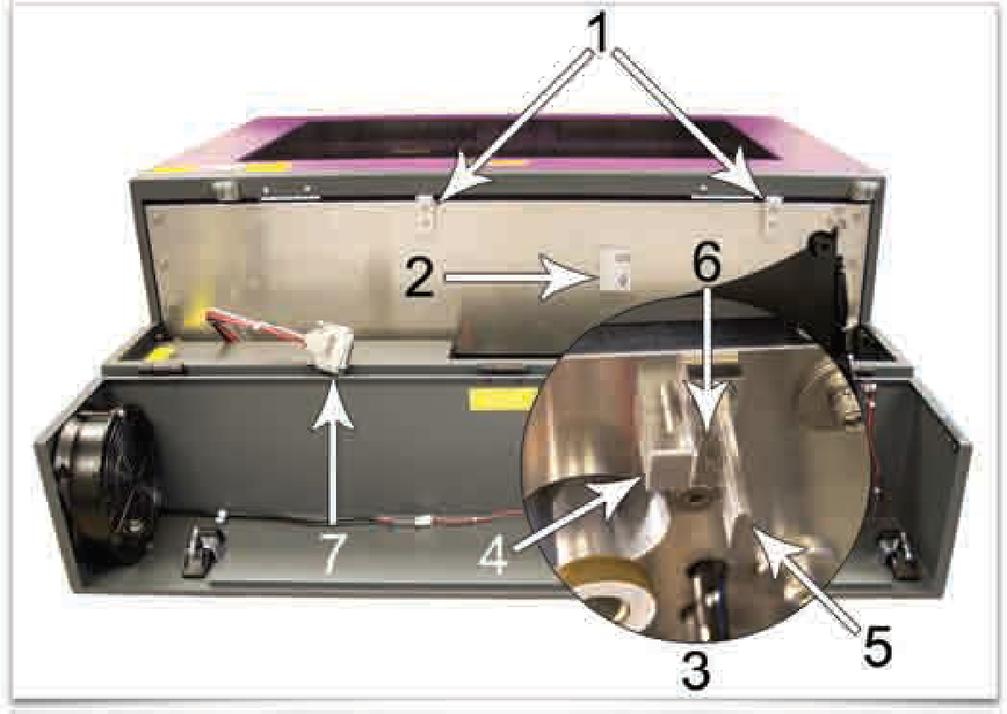

**Assembling Your VersaLASER System**

**3.** 觀察「V」凹線沿上部(3)並且降低(2)一部分的雷射管基座平板和對準線板材(1)在基座平板的末端。

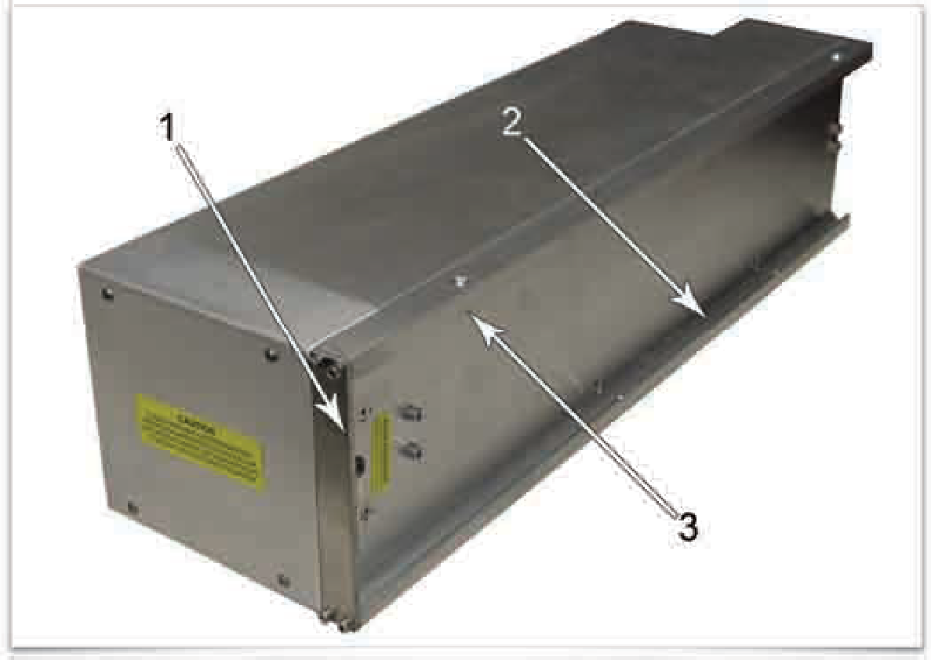

**4.** 由末端拾起雷射管並且掀動它在一個30度角度如所示(1)。 登上雷射管在顯示的架置塊第2步(第18頁)通過安置上部「V」凹線在架置塊頂部。 滑雷射管在右邊，直到對準線板材的外面邊緣(2)與對準線叉子的大板材的裡面邊緣聯繫。

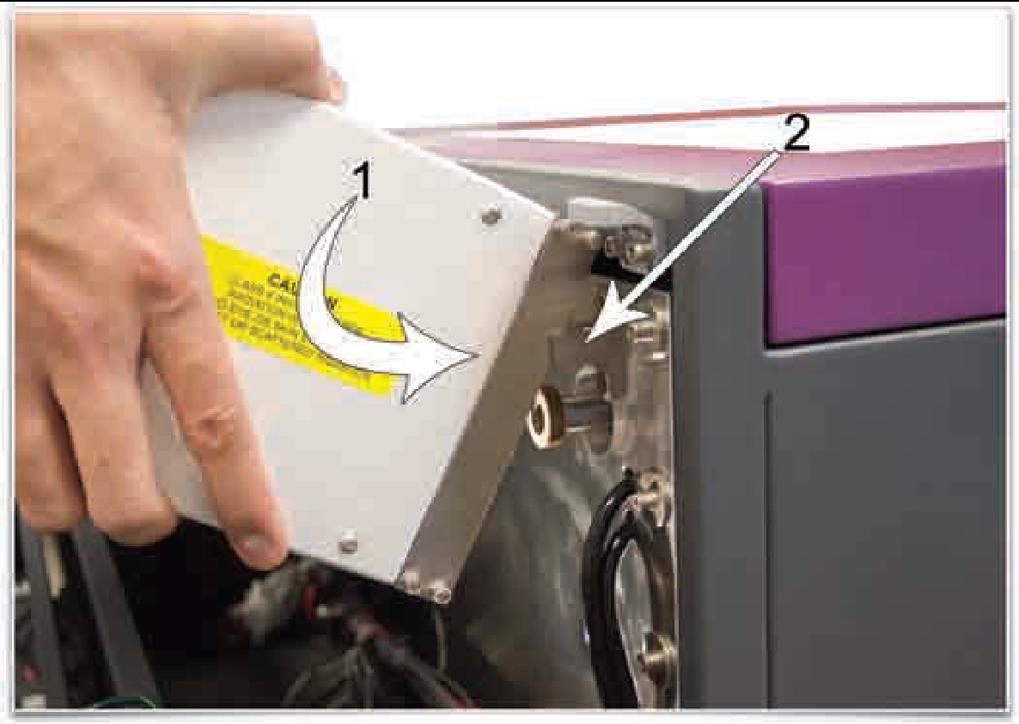

**Installation & Set-up Guide**

**5.** 慢慢地轉動雷射管，確信，對準線板材在空白在對準線叉子被集中。 因為您慢慢地發布laser的重量，您應該感覺它順利地把自己鎖入地方。 **不要強迫雷射管入位置。** 如果laser不順利地安裝，檢查對於阻礙例如捏的導線或水喉或者捆綁laser門閂。 一旦安裝，核實對準線板材在對準線叉子之內被集中。

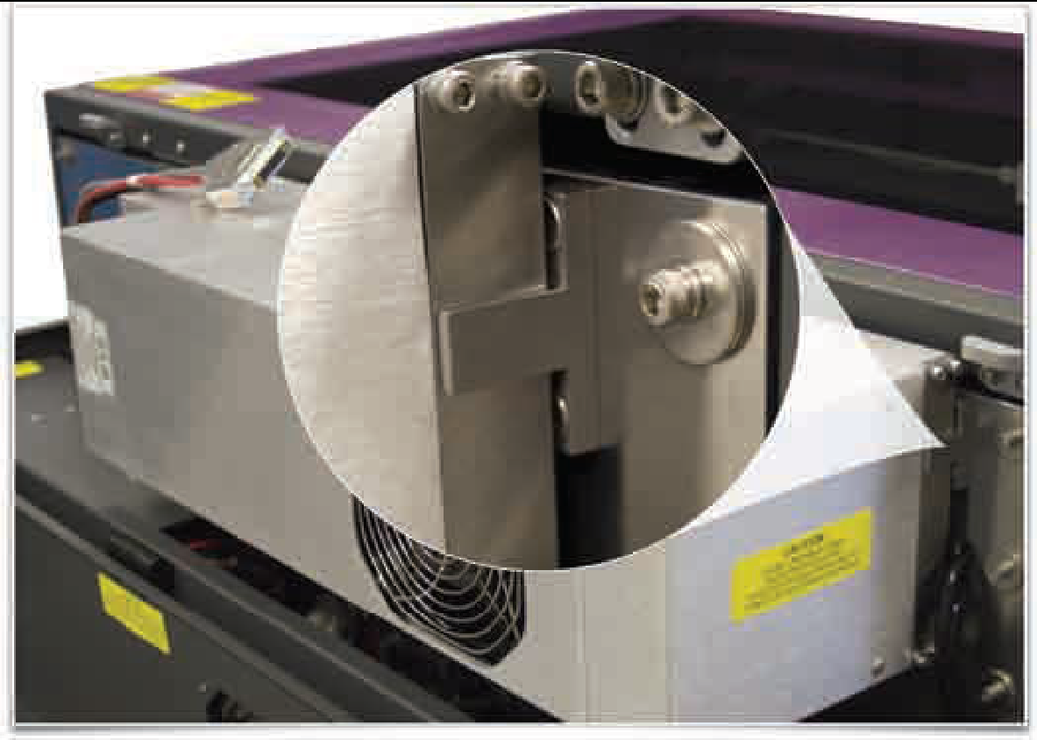

**6.** 接通電源插口(1)關閉內罩，確信，導線或水喉不變得捏，當蓋子是閉合的時。柔和地關閉內罩，直到滑鎖上鎖入地方。

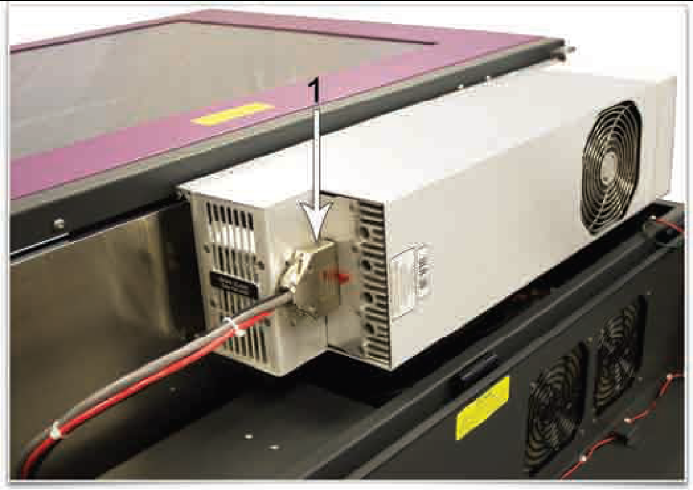

**7.** 安裝了雷射管，進行**「Laser系統水平」在第21頁**。

**Assembling Your VersaLASER System**

**雷射系統水平**

1. 安置泡影第(1)級橫跨前面(2)和後方腳架腿(3)。 使用調節螺旋(4)調整鑄工高度直到後部，並且推車腿的前面部分是級關於彼此。 一旦系統是水平，鞏固所有鑄工通過拉緊堅果(5)反對推車腿。

**2.** 打開頂面門並且去除到位鞏固胳膊的橡皮筋兒。

**3.** 取消也許位於在內閣裡面或在板刻桌頂部的任何個剩餘的填充料和輔助部件或者所有其他項目。

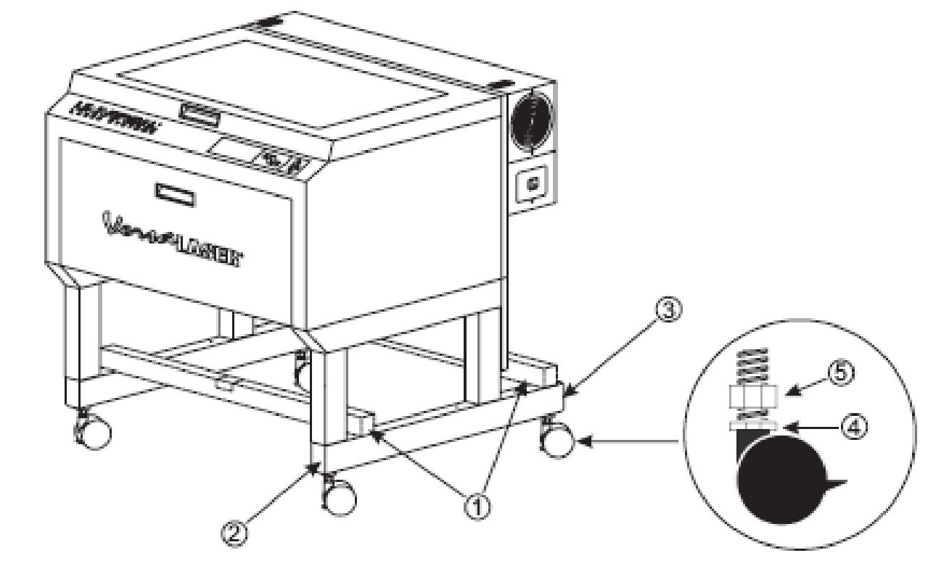

**Installation & Set-up Guide**

**4.** 用手移動雕刻頭向左上部角落。

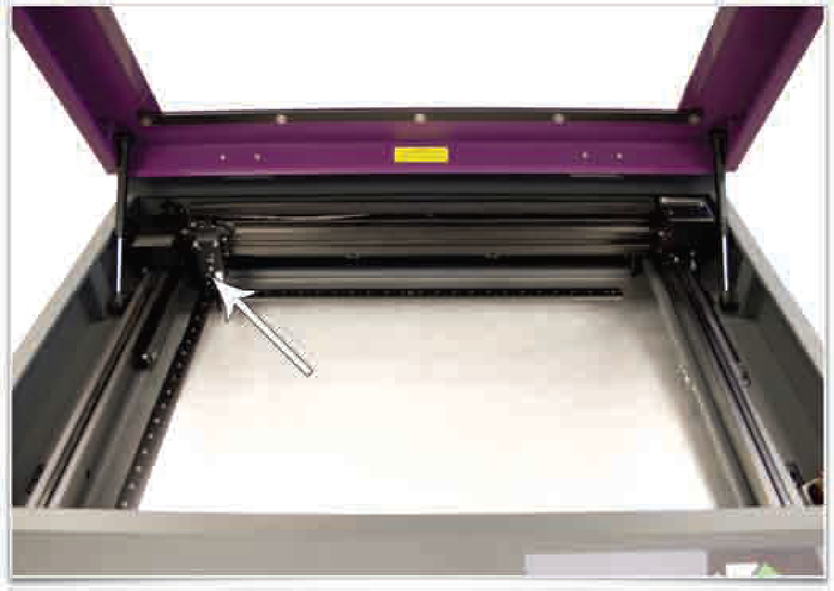

**5.** 安置對焦棒反對黑透鏡板材(雕刻頭)，以便焦點工具的平的邊緣休息反對焦點支架的前方如被說明。 注意到焦點工具(它的適合應該看似圖在右邊)在系統的左上部角落。 這個角落將是您的參考點。

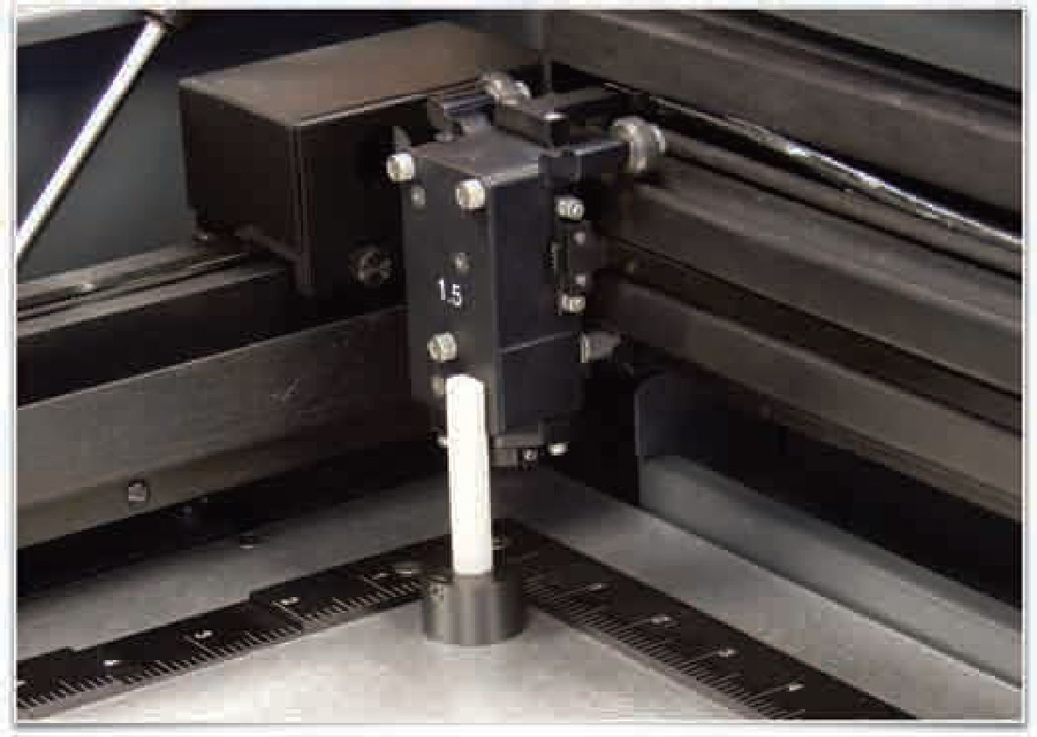 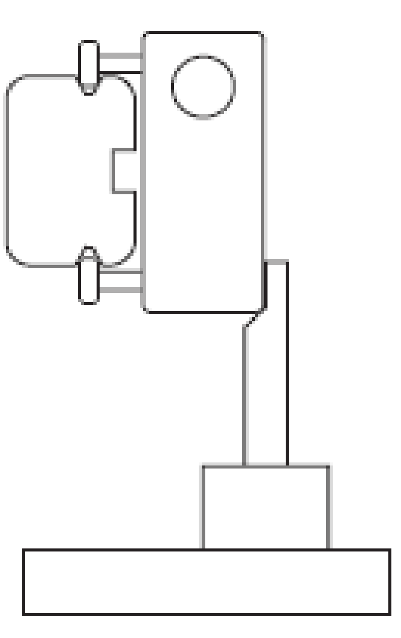

成水平方法的*Alternate可利用。 看見第24頁。

**Assembling Your VersaLASER System**

**6.** 使用左上部角落作為參考點，用手移動焦點支架向每個角落並且注意到所有區別在焦點工具的適合在領域的左上部角落和焦點工具的適合之間在每一個其他角落。

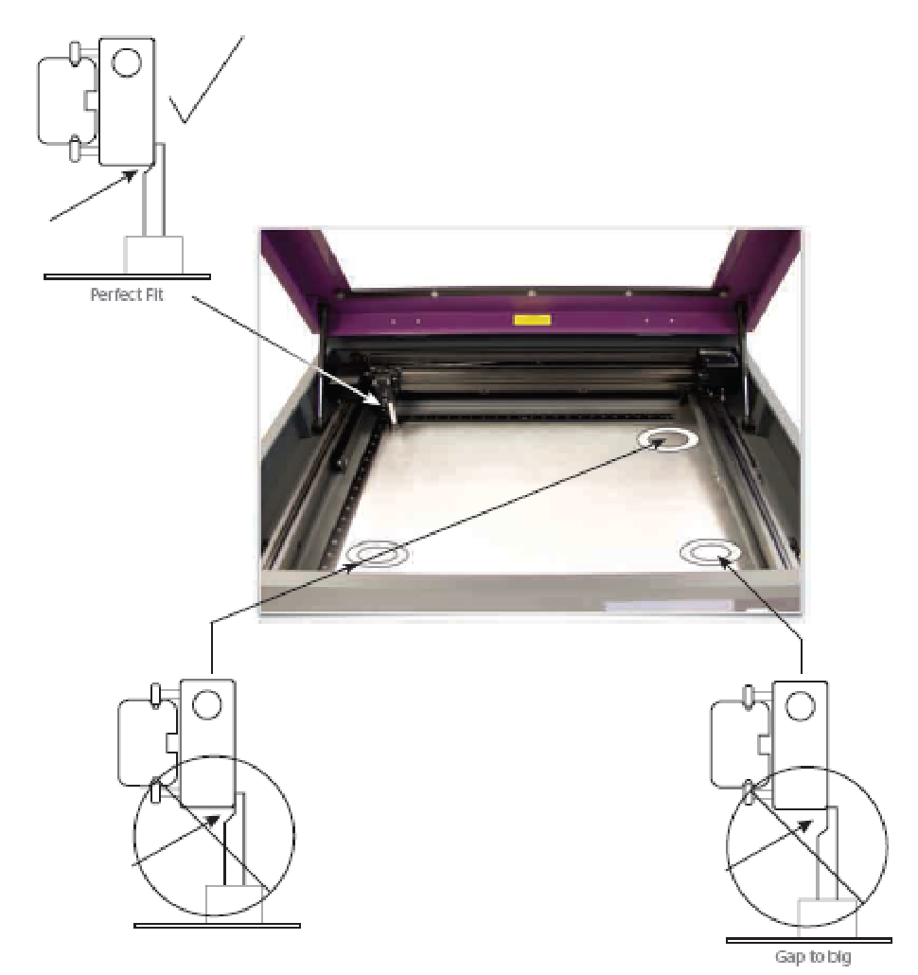

**Installation & Set-up Guide**

**7.** 如果一個或更多其他角落不匹配左上部角落，調整鑄工直接地在那個角落之下或下來直到焦點工具適合在那個角落比賽適合在左上部角落。 首先鬆開螺帽(1)，然後轉動校正螺絲(2)在1/8輪。 一旦腳在正確高度，拉緊螺帽(1)。 當您做時焦點工具適合在所有四個角落應該是相同

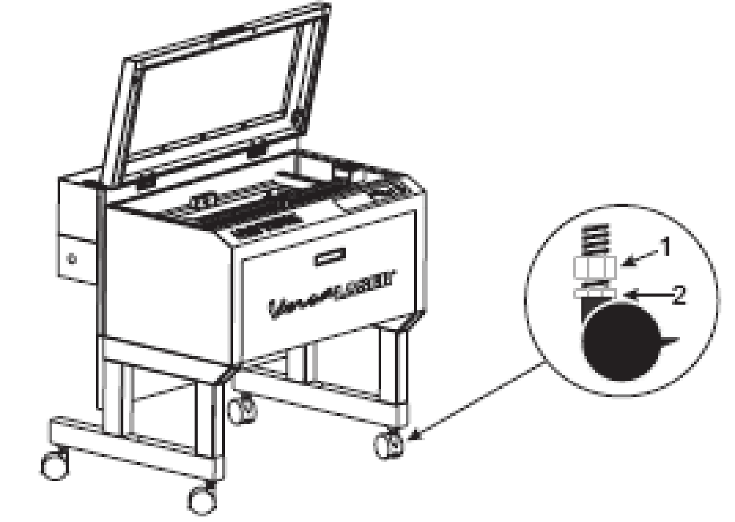

**8.**一次適當地成水平進行**第25頁**。

**使水準(層次)方法交替**

為最佳的成水平的結果，使用一把數字式輪尺并且調整鑄工直接地在不匹配左上部角落的高度的每個角落之下，直到那個角落匹配左上部角落的高度。 核實您在採取任何測量之前調零輪尺。 高度在每個角落應該在0.010」 (0.254毫米)高度之內在左上部角落。

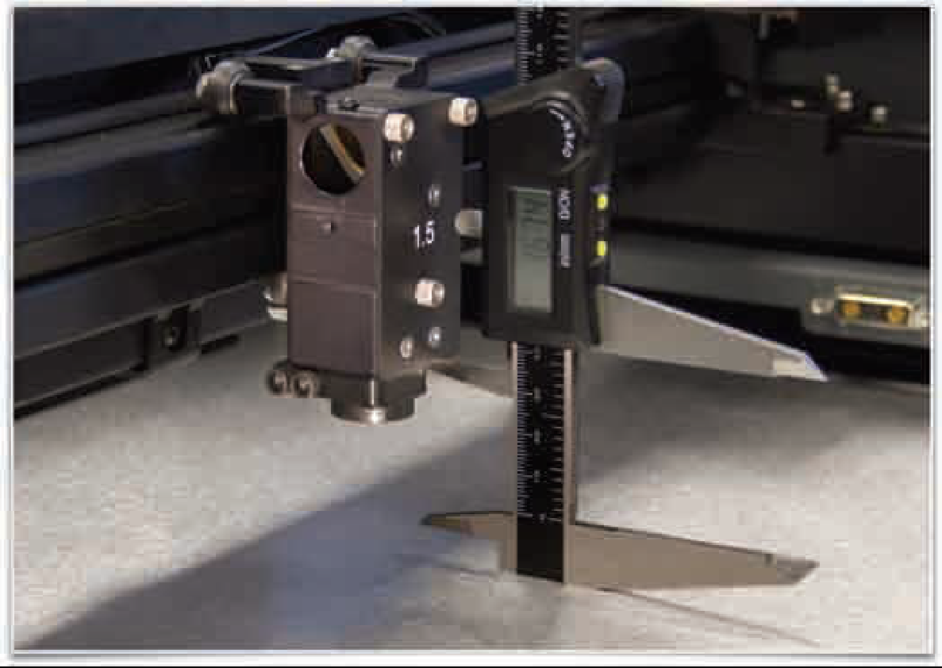

**Assembling Your VersaLASER System**

**組裝完成**

建立以下聯繫按被描述的順序，否則靜電可能潛在地損壞電腦和laser系統電子

**1.** 如果您沒有已經做了在laser系統後面連接4英寸靈活的橡膠排氣系統。

**2.** 連接laser系統的電源線和您的電腦的電源線到一個地面電子出口。

***Note:*** 國際用戶也許需要連接適配器到電源線能塞住它入他們的電源。

***謹慎:*** 切記您正確地附有適配器電源線，並且您的電源適當地被著陸(接地)。

**3.** 不要此時供給雷射系統電源

***Note:*** 一個適當地安裝的9伏特電池是必要操作laser系統。 laser系統不會起作用沒有安裝的一個被充電的電池。 一直在手邊保留一個備用的9伏特電池。

**4.** **安裝提供的9伏特電池入VersaLASER系統。**

a. 柔和地推擠在熱量傳感器電池持有人抽屜如被表明。 拔出電池固定式抽屜。

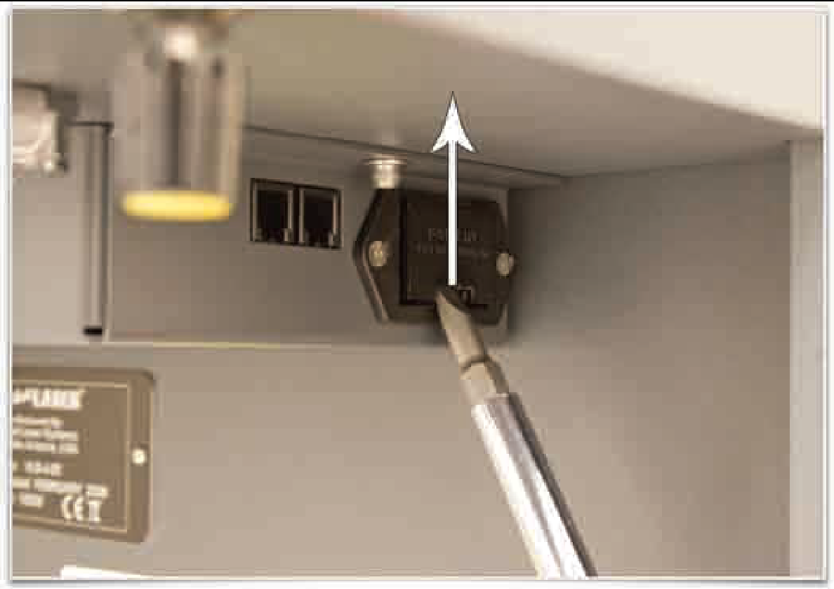

b. 插入提供的9伏特電池入電池固定式抽屜

c. 再插入電池固定式抽屜入洞，直到它到位鎖上

**Installation & Set-up Guide**

**5.** USB 2.0 傳輸

系統來裝備以高質量， 6英尺(2米) USB 2.0被證明的纜繩。 我們推薦您使用此提供的纜繩。

***謹慎:*** 不能使用任何接合器, 在這個電腦的 USB 插頭和雷射系統方面的之間, 或者零星或者無法預言的行為擴展鋼纜, USB 電纜, 或者其他的裝置比 6 腳(英尺) ( 2 米) 更長 USB 電纜

a. 連接在 VersaLASER 系統的背後在電腦台和 USB 插頭的 USB之間提供的 USB 電纜。 不能使用 USB 電纜沒使得比 6 腳(英尺) ( 2 米) 更長。

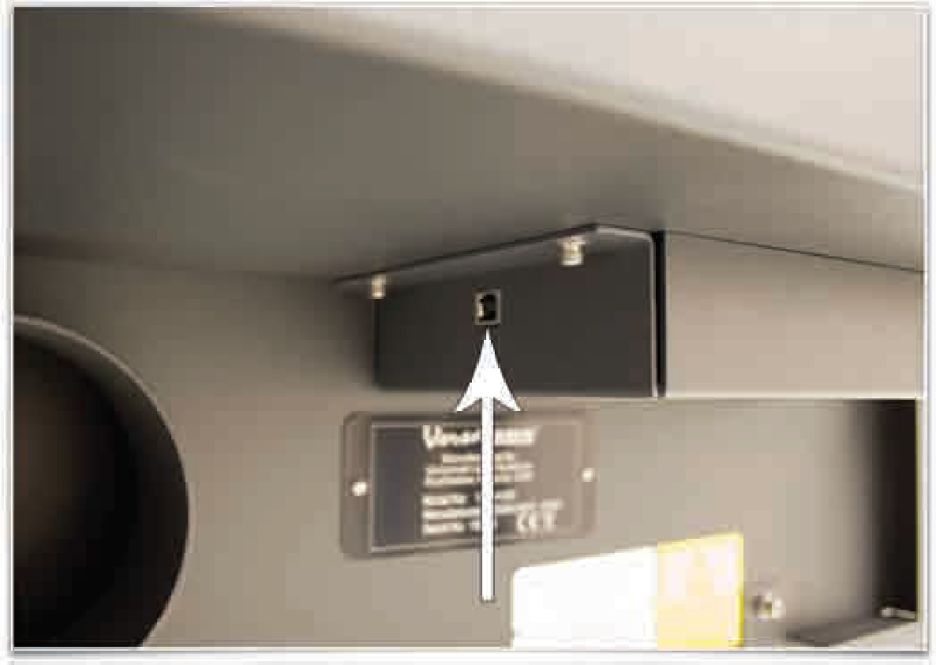

b. 在連接USB繩子以後，找到的新的硬體安裝將打開並且提供連接到「窗口更新」到查尋軟件。 選擇「沒有，不此時」。 然後點擊「下一步」繼續。

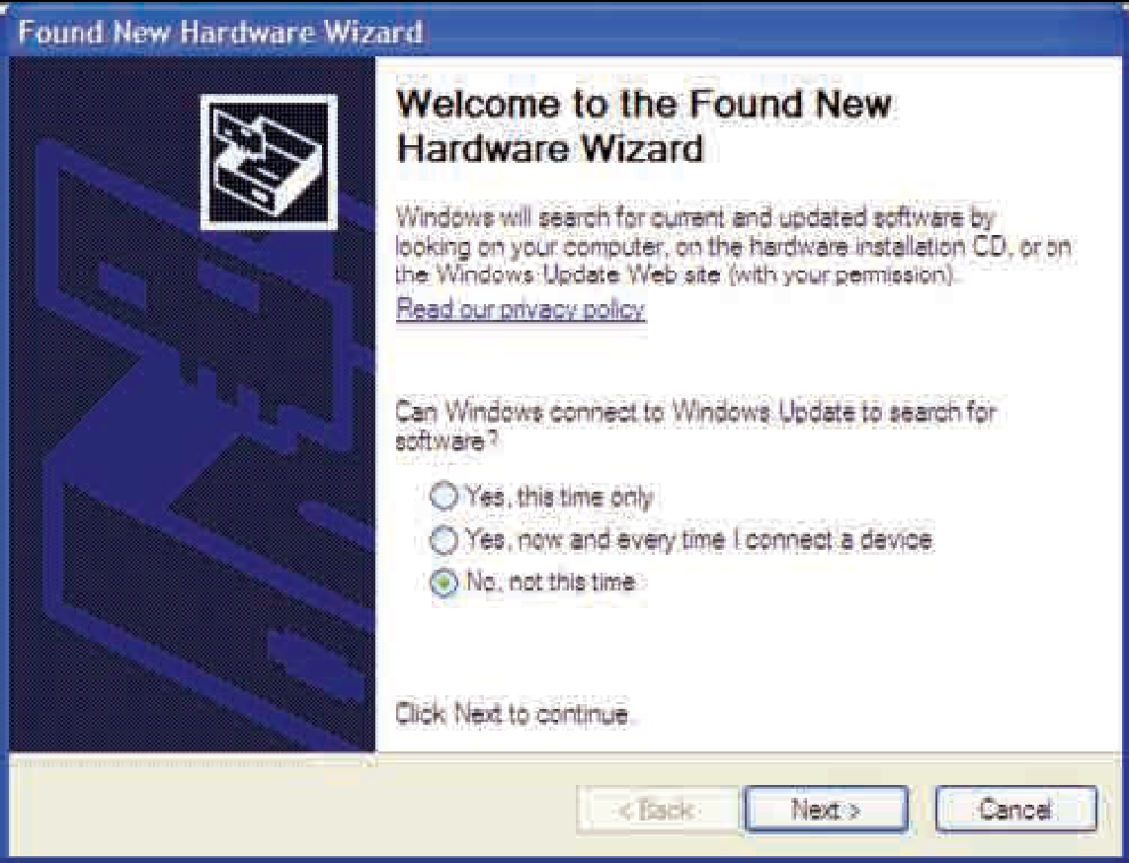

**Assembling Your VersaLASER System**

c. 「選擇「自動地安裝軟件」。 然後其次點擊」繼續。 您不需要插入軟件安裝CD-ROM。

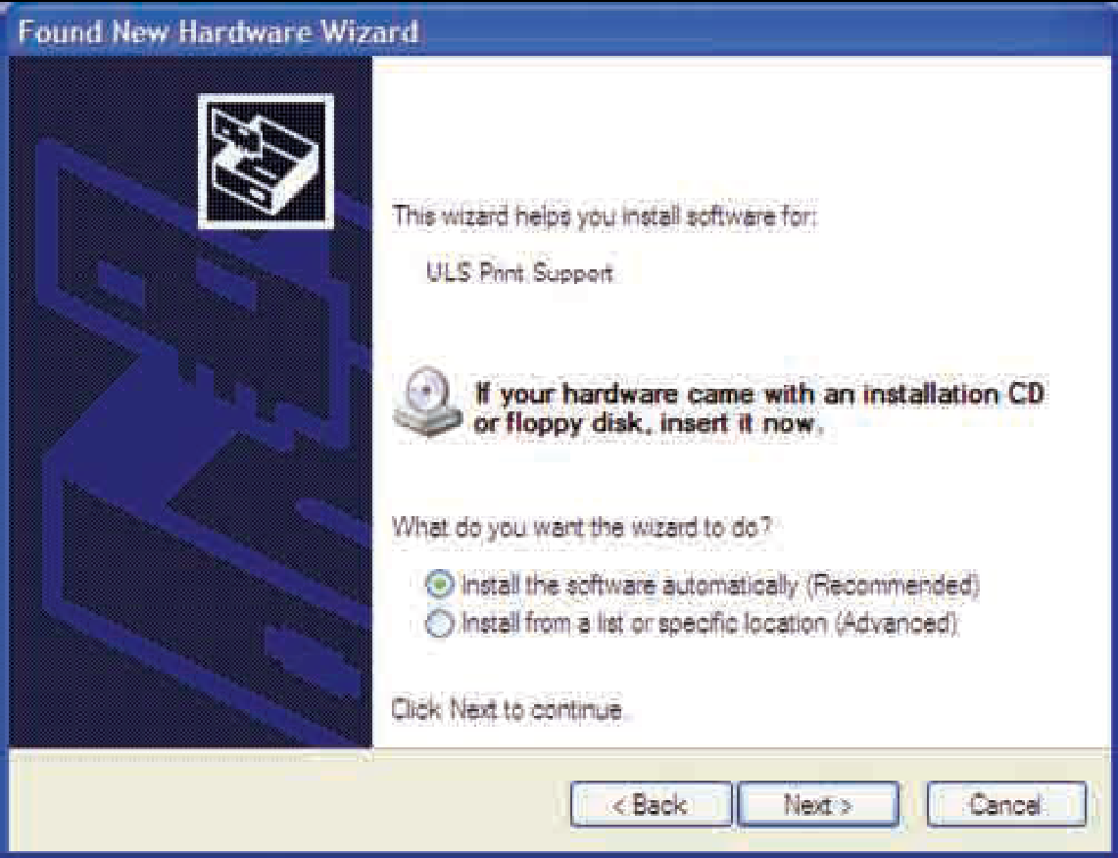

d. 一個報警信息將出現。 精選「無論如何繼續」。 不要有關。 安裝ULS固件在任何情況下不會危害您的電腦。 固件將開始裝載。

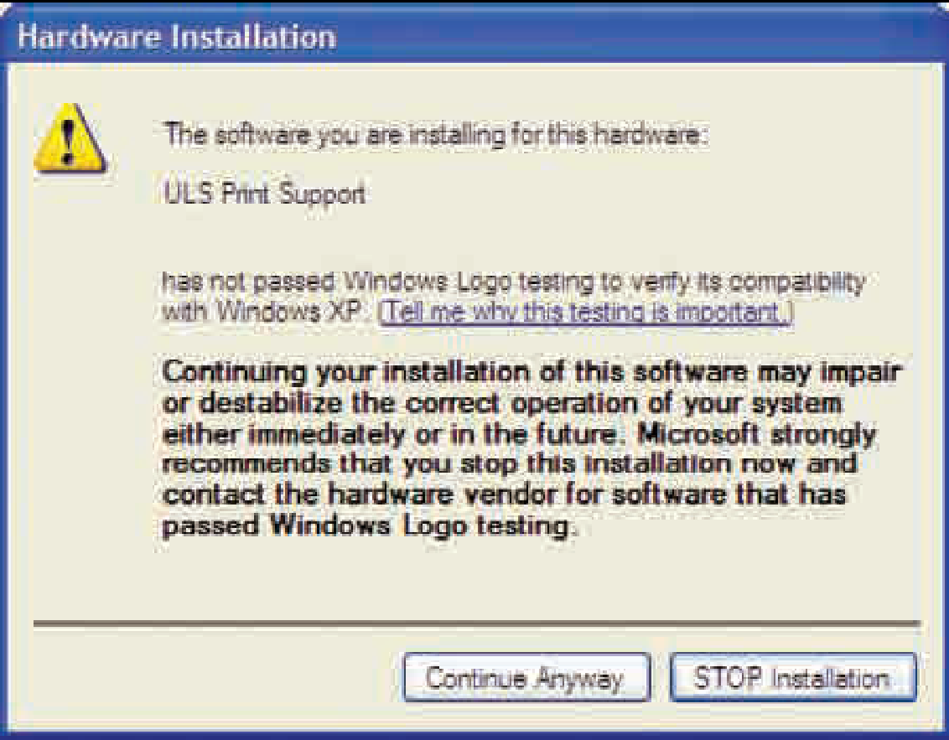

**Installation & Set-up Guide**

e. 點擊「結束」關閉安裝視窗。

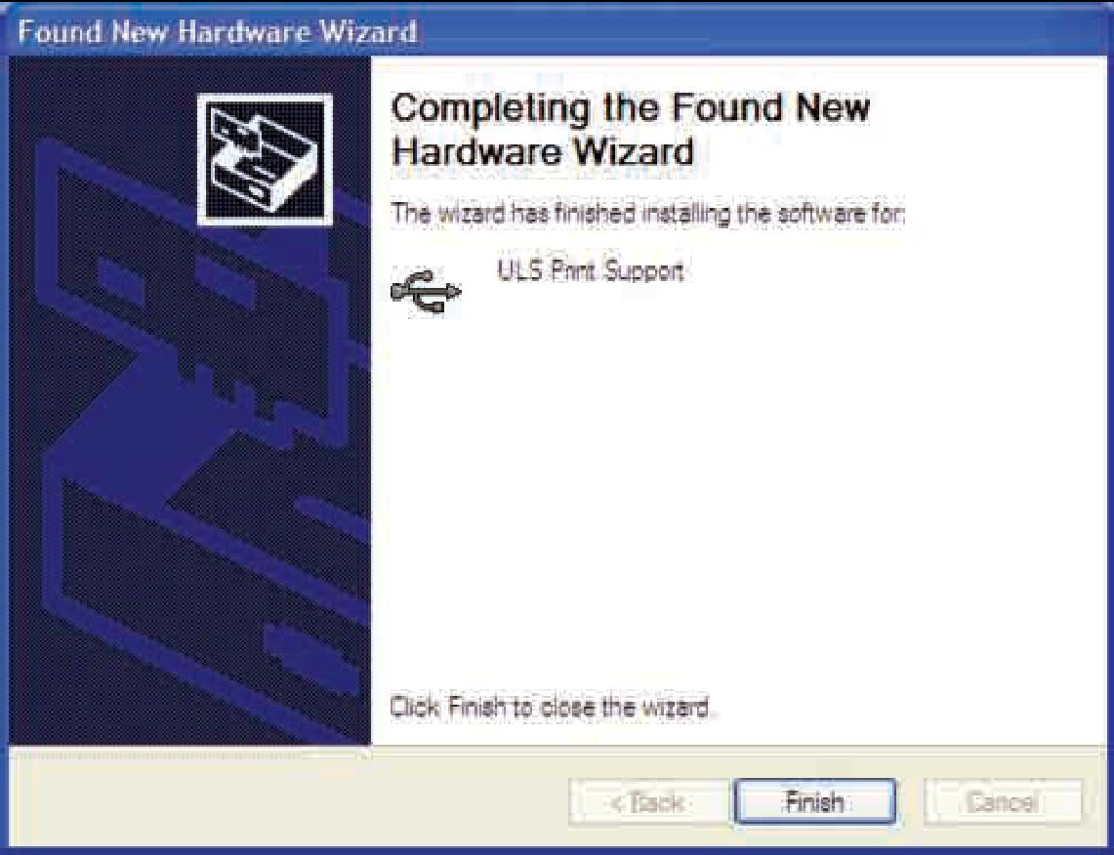

f. 另一套新的硬體安裝窗口也許在最初的USB連接以後出現。 遵守指示和早先被提及一樣。 一旦完成，您新的硬件是安裝和立即可用的

**Assembling Your VersaLASER System**

**光束的檢查**

***Note:*** 您不會此時雕刻任何東西。

1. 打開上蓋門。

2. 安置修稿帶一個小片橫跨3/4」孔在焦點支架(1)。 在孔的邊緣附近柔和地摩擦膠帶，以便您能通過膠帶(2)看孔的概述。

3. 力量在您的計算機和核實普遍控制板(UCP)像是存在taskbar。 如果不，激活它通過雙擊在「普遍控制板」像在您的桌面上。

4. 力量在laser系統通過按力量按鈕  在VersaLASER系統

5. 與頂面門開放，一個紅色小點在膠帶(3)將出現。 紅色小點應該看上去集中，在

英寸之內。 如果不，關閉laser系統，去除並且再安裝雷射管並且再試一次。 果紅色小點仍然不看上去集中，請與我們的顧客服務部聯繫在(02)26327601(台灣)或電子郵件我們在support@ulsinc.com。

6. 激光對準線現在是完全的。 供給laser系統動力并且取消掩沒

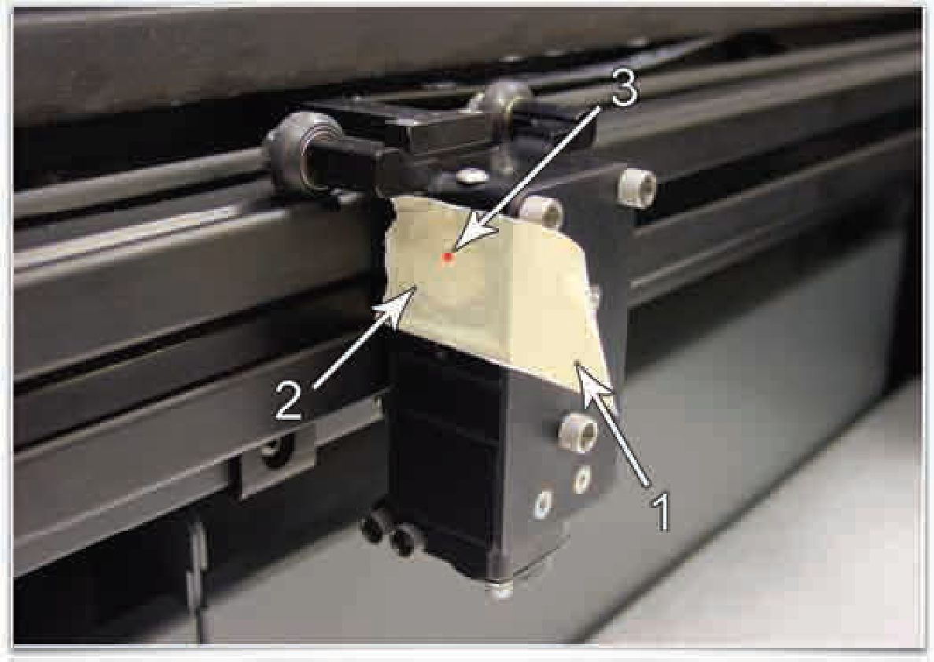

Focus Carriage Beam Alignment

**Running Your First Job**

操作您的第一個工作

我們在正極化的鋁片，現在將說明如何使用您的laser系統刻記從開始到結束。 在本例中，您光點將由2.0到3.5英寸(50.8到89毫米)， 0.0195英寸(0.49毫米)厚實的鋁片，刻記一張測試正極化的鋁。

***Note:***對於這個例子我們使用CorelDRAW X3和在軟體CD提供的CorelDRAW範例文件。 安裝CorelDRAW，但不要開始一個新的項目。

**Step 1 – l裝載和安置材料**

打開上蓋門且安置正極化的鋁片(1)入桌的左上部角落

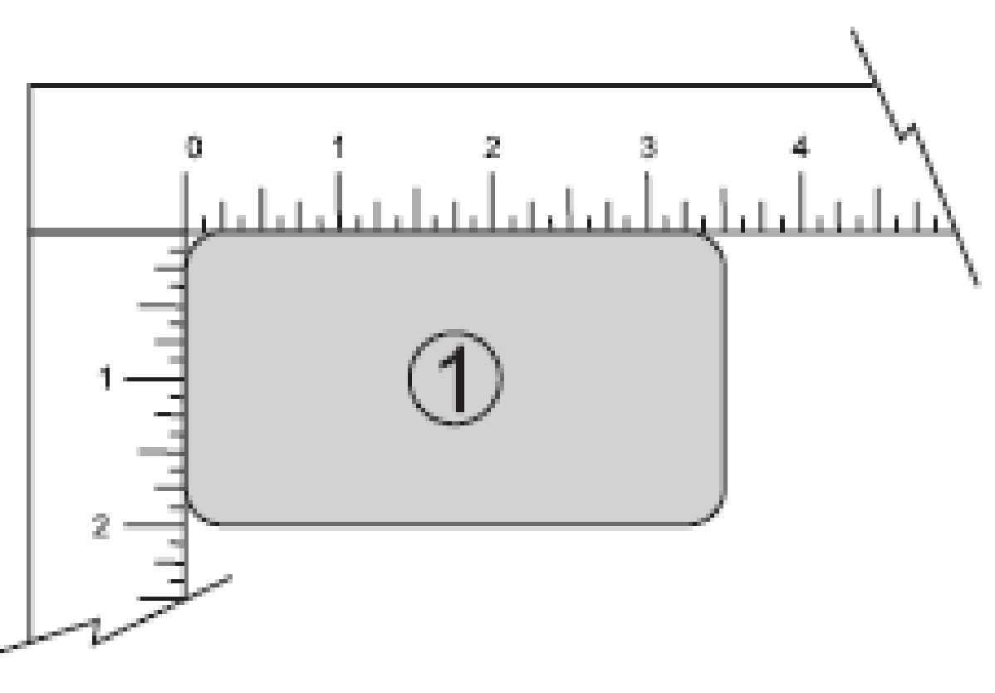

**Step 2 –創造圖表**

使用CorelDRAW，打開在來與VersaLASER系統的軟件安裝CD發現的樣品圖形文件。 文件被命名ULSTest.cdr.

**Installation & Set-up Guide**

**Step 3 – VersaLASERR系統的列印**

您在打印機驅動程序使用材料數據庫製表符。 其他圖表軟體程序也許不同。

|  |  |
| --- | --- |
| **1.** UCP是跑在桌面右下  **2.** 當您準備打印工作時，點擊文件然後點擊列印，切記您的laser系統出現於目的地名字下拉列表，然後點擊屬性(圖4)顯示VersaLASER系統打印機驅動程序設置(圖5)。  **3.** 選擇您的材料，在這種情況下金屬，然後選擇正確物質類型，正極化的鋁(圖5)  **4.** 設置裝置類型。注： 如果您使用一套任意輔助部件或風俗裝置，您從裝置名單  **5.** 測量材料(我們的厚度使用輪尺推薦)並且輸入它在物質厚度領域。 在例子，提供的正極化的鋁是0.019」厚。  **6.** 確認好，點擊OK  **7.** 現在點擊印刷品在印刷品對話窗口(圖4)。  **8.** 點擊VersaLASER系統像在taskbar，並且當前印刷工作將出現於普遍控制板(圖6)的觀察者製表符  **9.** 現在點擊系統製表符并且確認自動Z高度檢查。  **10.** 回到觀察者製表符并且進行下一個步驟。 | Figure 4    Figure 5    Figure 6 |

**Running Your First Job**

**Step 4 –開始加工**

**1.** 打開排氣和VersaLASER系統。

***Note:*** Laser系統冷卻風扇是易變的速度，並且也許加速和減速在操作期間需要冷卻Lasers

**2.** 確定材料在板刻區域之內正確地被安置。

**3.** 關閉上蓋門

**4.** 點擊綠色開關在UCP開始laser處理(圖6在前頁)。

***謹慎:*** 觀察laser系統起作用，如果任何反常性發生，包括但不限於，火焰狀，發火花，熔化或過份抽煙材料您刻記, **立刻停止板刻過程通過按停止按鈕或打開頂面門**。復校設置在打印機驅動程序並且laser系統。如果一切似乎是正確的，手工檢查焦點如所描述在位於參考指南小包的用戶手冊并且如果需要調整。 如果您不可能解決問題，請與您的經銷商或ULS顧客服務隊聯繫。 **不要留給laser系統未看管在板刻或切口過程期間**。

**Step 5–物件取出**

Laser系統完成了處理材料，雷射關閉和雕刻頭在右上角將移動向原位。

在打開頂面門之前，等待幾秒鐘允許從laser板刻或切口過程是殘餘的通過排氣系統搬空的任何剩餘的發煙。

**祝賀! 您完成了您的第一個板刻項目與您新的VersaLASER系統。**

c2008 Universal Systems, Inc. All Rights Reserved. The Universal Laser Systems logo and name, and VersaLASER, are registered

trademarks of Universal Laser Systems, Inc. All other company and product names are trademarks or registered trademarks of their

respective companies.

Universal’s laser systems are protected under one or more of U.S. Patents: 5,051,558; 5,661,746; 5,754,575; 5,867,517; 5,881,087;

5,894,493; 5,901,167; 5,982,803; 6,181,719; 6,313,433; 6,342,687; 6,423,925; 6,424,670; 6,983,001; 7,060,934. Other U.S. and

international patents pending.

The VersaLASER system has been awarded U.S. Design Patent No. D517,474 for the unique design of its external cabinet, which also

functions as a Class 1 laser safety enclosure.

ULS Series 5 Print Driver

錯誤訊息

發生錯誤的時候，錯誤訊息視窗會跳出。可以從視窗中得知錯誤編號和錯誤種類描述。

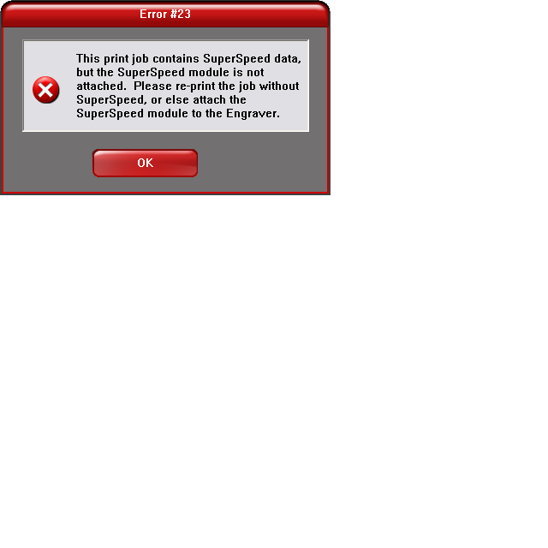

**Error(錯誤)的原因及處裡方式:**

Error#1: **“Top Door Open” (上側機門沒有關閉)**

* 引起原因: 門沒有關閉完全或是內部接觸鎖沒有感應到
* 處理方式: 再次確認門有沒有關閉完全。如果問題還是存在請跟技術部門聯絡

Error#2: “Low Battery” (電量過低)

* 引起原因: 9 伏特電池溫度警報過低或是沒有接觸到
* 處理方式: 更換9伏特電池

Error#3: “Over temperature” (過熱，警報會有嗶嗶聲)

* 引起原因: 雷射機台的熱感應器偵測到可能起火的熱度
* 處理方式: 雷射機頭已停止後，打開門撲滅火苗或是移開起火源。

Error#4: **“The Print Job requires a filter, but no filter device is present. Re-check the Print settings, or examine the filter device.” (找不到過濾裝置或是重新檢查過濾裝置)**

* (VLS Desktop Systems with Air Filtration Cart only)
* 引起原因:找不到空氣過濾系統或是與系統失去連線
* 處理方式:重新檢測過濾系統連結線路，再重新使用一次

**Error # 5 “Filter Blower Error. The filter device is defective.” (過濾裝置不完全)**

* (VLS Desktop Systems with Air Filtration Cart only)
* 引起原因:VLS2.30/3.50 空氣過濾裝置沒有連接到或是沒有開
* 處理方式:檢查電力開關

**Error # 6 “The Pre-Filter is saturated. Please replace it with a new Pre-Filter: part number 255-0010-0.” (濾心以飽合，請更換濾心)**

* (VLS Desktop Systems with Air Filtration Cart only)
* 引起原因: 感應器偵測到濾心需要更換
* 處理方式: 更換濾心

**Error # 7 "The Hepa Filter is exhausted. Please replace it with a new Hepa Filter: part number 255-0011-0." (Hepa濾心需要更換)**

* (VLS Desktop Systems with Air Filtration Cart only)

引起原因: 需要更換Hepa濾心。壓力感應器偵測到不足的空氣流動通過hepa濾心

處理方式: 更換hepa濾心

**Error # 8 “VLS Power Off” (VLS 失去動力)**

* (VLS Systems only)
* 引起原因:雕刻過程中馬達跟雷射失去動力。
* 處理方式:檢查雷射開關。檢查48伏特的電源供給

**Error # 9 “Air Assist not Detected.”(吹氣輔助系統沒有被偵測到)**

* (ILS/PLS Systems Only)
* 引起原因: 電腦找不到吹氣輔助系統。系統與空氣輔助系統失去連接或是模式沒有找到。如果列印輸出工作的時候機台需要吹氣輔助系統，系統會確認如果電腦控制的空氣
* 處理方式:

**Error # 10 "The air pressure is low or unstable."(氣壓不穩或是不足)**

* (ILS/PLS Systems only)
* 引起原因:偵測器感應到氣壓不足
* 處理方式:檢測是否供給適當壓力和適量的乾淨空氣

**Error # 11 “User selected pause while running Auto-Z.”(當Auto-Z工作中，使用者按暫停鍵)**

* 引起原因: 當雷射機台使用中按暫停鍵，無法恢復工作
* 處理方式: 不要選擇再繼續進行，整個過程需要重新開始

**Error # 12 "Please print the job using the Materials Database...Or unplug the Air Cleaner." (執行工作時請使用材料數據庫或拔除空氣濾淨器)**

* (VLS Desktop Systems with Air Filtration Cart only)

引起原因: 執行VLS2.30/3.50只有使用空氣過濾閘。執行工作時沒有使用材料

處理方式: 執行列印工作時使用材料數據庫

**Error # 13 "This Print Job was generated for a Rotary fixture, but the Rotary fixture doesn't appear to be attached. Please re-print the file, or else attach the Rotary fixture." (這個印刷工作為的是一個旋轉軸，但是沒有附上旋轉軸)**

* 引起原因: 系統沒有偵測到旋轉配件
* 處理方式: 安裝旋轉配件，在一次輸入工作或是在依次輸入工作不選擇選轉配件

**Error # 14 "The Rotary fixture appears to be attached, but this Print Job was not generated for the Rotary fixture. Please re-print the job or remove the Rotary fixture."(旋轉軸有被附件但是工作不需要使用，請再次輸入工作內容並且移除旋轉軸)**

* 引起原因:有旋轉配件但是工作任務不屬於這一類型。
* 處理方式:選擇Fixture type - Rotary Fixture後再次進行一次工作或是移除Rotary Fixture

**Error # 15 “Compressor not detected.” (偵測不到壓縮機)**

* 引起原因:工作過程中壓縮機突然失去動力
* 處理方式: 連接空氣壓縮機後再次啟動機台

**Error # 16**

Any of the following messages based on door status (以下四項訊息都是有關機台門)

**"Left door is open." (左側門開啟)**

**"Right door is open."(右側門開啟)**

**"Rear door is open."(後方門開啟)**

**"Front door is open."(前方門開啟)**

* 引起原因:門沒有緊閉或是內建鎖不足
* 處理方式:再次確認門是否關好，如果問題還是持續出現請聯絡技術人員

**Error # 17 "No response from USB channel. The application will attempt to reconnect to the Engraver. Following reconnection, run the print job again."**

(USB連結已停止。系統重新連接雕刻系統。重新連結後，再次啟動列印工作。)

* 引起原因:韌體鎖住。因為系統要求USB任務之後硬體沒有回應。
* 處理方式:沒有辦法使用恢復重新開始同一個工作。請移除USB，關閉UCP，關閉機台電源再開啟一次。韌體會再次下載。

**Error # 18 "No engraving platform detected. Please install a table or fixture."**

* (VLS Desktop Systems Only)

(偵測不到雕刻平台，請安置平台或是設備)

* 引起原因: 申請只有到VLS桌面系統。工作平台或是旋轉設備連接不穩定。

處理方式: 放置標準雕刻平台，蜂巢切割台或是旋轉設備進入機台。如果還是沒有偵測到，請檢查連接線。

**Error # 19 “System in motion stop state.” (系統停止)**

* 引起原因: 數據填充不成功。USB傳送數據被未知原因打斷。
* 處理方式: 沒有辦法使用恢復重新開始同一個工作。請移除USB，關閉UCP，關閉機台電源再開啟一次。韌體會再次下載。

**Error # 20 "The Engraver is configured for Dual Head engraving. This Print Job, however, was printed in the full field." ( 雕刻頭是安裝給雙頭雕刻，但是這個雕刻工作使用了全部面積 )**

* (PLS Systems Only)
* 引起原因: 列印硬體只可以使用在雙頭模式已經安裝的情況下，但是列印工作使的了全部面積長度。
* 處理方式:設定可以使用的足夠面積給雙頭模式(雕刻版面的總長度一半)

**Error # 21 "This Print Job is configured for Dual Head engraving. However, the Engraver is not configured for Dual Head engraving." (這個雕刻工作是裝置給雙頭雕刻使用。但是，雕刻頭機台上的彫刻頭不是給雙頭雕刻的)**

* (PLS Systems Only)
* 引起原因: 機台只有在裝置雙頭的情況下才可以使用，沒有在硬體中選擇雙頭的情況下，工作不會被執行
* 處理方式:先選擇雙頭模式再

**Error # 22 Intentionally omitted (故意地省略)**

* 引起原因:
* 處理方式:

**Error # 23 "This print job contains SuperSpeed data, but the SuperSpeed module is not attached. Please re-print the job without SuperSpeed, or else attach the SuperSpeed module to the Engraver." (工作需要高速，但是高速模式沒有被選取。請再次重新申請不需要高速的工作或是選取雕刻於高速模式)**

* (ILS/PLS Systems only)

引起原因: 任務是屬於高速的，但是高速模式沒有被選取。或是系統和高速模式失去連結。有無安裝高速模式。

處理方式:安裝高速模式選項，檢查連結，或是在一次執行任務但是不使用高速模式。

**Error # 24 "Wrong lens type attached. The SuperSpeed option requires the 2.0"(配置錯誤的鏡片。高速模式要求 2.0 )**

* (ILS/PLS Systems only)
* 引起原因:高速模式只可以使用2.0或是HPDFO鏡片。選擇或是偵測到使用了不正確的鏡片。
* 處理方式:安裝2.0或是HPDFO鏡片，或是執行任務不選擇高速模式。

**Error # 25 & 26 Intentionally Omitted 省略**

**Error # 27 "Cone or Backsweep Not Detected." (沒有偵測到錐形體或是Backsweep)**

* (ILS Systems only)
* **引起原因: 列印執行有選定輔助吹氣系統，但是cone或是backsweep沒有被安裝**
* **處理方式: 安裝錐形體或是Backsweep**

**Error # 28 "No Air Assist is programmed for the current color, but the engraver detects a Cone or Backsweep. Please adjust the Air Assist settings, or else remove the Cone or Backsweep." (目前不需要輔助吹氣系統，但是有偵測到cone or backsweep。請調整輔助吹氣系統或是移除cone or backsweep)**

* (ILS Systems only)
* 引起原因:本次工作任務中沒有選擇輔助吹氣系統但是cone or backsweep被安裝了
* 處理方式: 選擇輔助吹氣系統或是移除cone or backsweep

**Error # 29 "Motion Packet Misaligned (Type 1)"**

* 引起原因:
* 處理方式: 請與客服部門聯絡

**Error # 30 "Motion Packet Misaligned (Type 2)"**

* 引起原因:
* 處理方式: 請與客服部門聯絡

**Error # 31 "Motion Packet Misaligned (Type 3)"**

* 引起原因:
* 處理方式: 請與客服部門聯絡

**Error # 32 "Motion Data Empty "(裝置運轉數據空白)**

* 引起原因: 運轉數據錯誤。任務被打斷。裝置數據空白。
* 處理方式: 請與客服部門聯絡

**Error # 33 "Motion Interrupted" (裝置運轉中斷)**

* 引起原因:數據錯誤-任務中斷:裝置中斷
* 處理方式: 請與客服部門聯絡

**Error # 34 “Process print job error”(**工作任務過程錯誤**)**

* 引起原因:
* 處理方式:

**Error # 35 "Encoder Error" (編碼錯誤)**

* 引起原因:裝置數據錯誤
* 處理方式: 請與客服部門聯絡

**Error # 36 “Position Error"(位置錯誤)**

* 引起原因:編碼和計算器不配合-裝置數據位置錯誤
* 處理方式: 請與客服部門聯絡

